PRESSE-INFORMATION

Redaktion:
STAHLWILLE Pressebüro Tschorn & Partner
Eduard Wille GmbH & Co. KG Kay-Uwe Müller
Lindenallee 27 Postfach 10 11 52
42349 Wuppertal 69451 Weinheim
Tel. (0202) 47910 Tel. (06201) 5 78 78
www.stahlwille.de www.pressebuero-tschorn.de

Räderwechsel nur mit Drehmoment
Wichtige Voraussetzung für einen sicheren und problemlosen Räderwechsel ist das entsprechende Werkzeug

Zweimal im Jahr steht für Autobesitzer der Wechsel der Bereifung an: Die Sommer- und Winterräder müssen getauscht werden. Wer nicht mit Ganzjahresreifen unterwegs ist, muss dafür mit seinem Fahrzeug in die Werkstatt oder selbst Hand anlegen. Neben Radkreuz und Wagenheber gehört ein Drehmomentschlüssel zur Pflichtausstattung für Selberschrauber. Denn die Radmuttern müssen mit einem exakt definierten Drehmoment angezogen werden. Dieses ist vom Fahrzeugtyp abhängig und wird vom Hersteller vorgeschrieben.

Beim Kauf eines Drehmomentschlüssels gilt: Verbraucher sollten auf Qualität achten. Auf der sicheren Seite ist man, wenn der Hersteller die Auslösegenauigkeit garantiert und am besten auch mit einem Kalibrierzertifikat bestätigt. Denn ob ein Schlüssel ungenau arbeitet, ist auch für den Fachmann kaum erkennbar. Radmuttern, die nicht fest genug angezogen sind und sich lösen, können schwere Unfälle zur Folge haben. Werden sie dagegen zu fest angezogen, besteht die Gefahr, dass sich Risse bilden oder das Gewinde an der Radaufhängung zerstört wird. Dann hilft nur ein Austausch der Teile mit entsprechend hohen Kosten.

Drehmomentschlüssel mit Sicherheitsplus

Bestens gerüstet für den Radwechsel ist man mit einem Set wie dem „721QR/20/3/1 Quick“ vom Werkzeugspezialisten Stahlwille. Dieses enthält zusätzlich zum Drehmomentschlüssel auch drei Steckschlüsseleinsätze mit den für Radschrauben gängigen Schlüsselweiten 17 mm, 19 mm und 21 mm. Das Drehmomentwerkzeug selbst weist eine Besonderheit auf. Es besitzt nicht den üblichen Mechanismus mit einer Spiralfeder. Stattdessen beruht sein Funktionsprinzip auf einer Biegestabtechnik. Ein Rücksetzen auf „0“ in Arbeitspausen und zur Lagerung ist deshalb nicht erforderlich. Während bei anderen Modellen die Feder unter dauerhafter Spannung ermüdet und das Werkzeug ungenau wird, bleibt der Drehmomentschlüssel von Stahlwille innerhalb der Toleranzgrenzen.

Die Einstellung des erforderlichen Drehmomentes erfolgt mit einem einfach zu betätigenden Klemmhebel im Handgriff. Eine eingebaute Lupe erleichtert das Ablesen. Zusätzliche Sicherheit bietet ein QuickRelease-Sicherheitsmechanismus. Dieser arretiert die Steckschlüsseleinsätze in der Aufnahme und gibt sie nur auf Knopfdruck wieder frei.

Der richtige Zeitpunkt für den Reifenwechsel

Mit der Faustregel „von O bis O“, also von Ostern bis Oktober, liegt man beim Zeitpunkt für den Wechsel der Bereifung immer richtig. Die Hersteller empfehlen in der Regel den Wechsel auf Winterreifen, wenn die Temperaturen auf unter sieben Grad Celsius fallen. Wer die Räder selbst wechselt, hat den Vorteil, dass er flexibel auf die Witterungsverhältnisse reagieren kann. Das Warten auf einen Termin in der Werkstatt entfällt.

Mit diesem Zubehör gelingt der Radwechsel sicher

- Können die Reifen der vergangenen Saison noch einmal verwendet werden? Ein Profiltiefenmesser hilft bei der Entscheidung. Die vorgeschriebene Mindestprofiltiefe beträgt 1,6 mm. Bei Winterreifen sollten es aber mindestens 4 mm sein, um sicher durch die Jahreszeit zu kommen. Produkttipp: Der Reifenprofil-Messschieber von Stahlwille ist aus Messing gefertigt, leichtgängig, exakt und ein Schmuckstück im Werkzeug-Set.
- Kommt das Auto für den Räderwechsel nicht auf eine Hebebühne, sondern wird gleich auf dem Stellplatz vorm Haus mit einem Wagenheber aufgebockt, erleichtert eine Kniematte die Arbeit enorm.
- Das Radkreuz ist das Standardwerkzeug für den Radwechsel in Eigenregie. Das Modell von Stahlwille mit den Schlüsselweiten 17, 19 und 22 Millimeter besitzt zusätzlich eine ½“ Vierkantaufnahme für Stecknüsse. Das erweitert die Einsatzmöglichkeiten.
- Wer nicht mit dem Radkreuz, sondern lieber mit vorhandenen Stecknüssen arbeiten möchte, dem bietet Stahlwille einen Gelenkgriff mit schwenkbarer ½“ Vierkantaufnahme. Der 610 mm lange Schaft ermöglicht das Aufbringen hoher Drehmomente beim Lösen von Radmuttern. Ein Zweikomponenten-Handgriff sorgt für Komfort und sicheren Halt.
- Der Räderwechsel ist eine gute Gelegenheit, die Scheibenbremsen von Schmutz und Abrieb zu befreien. Mit einer schmalen Bremssattelbürste geht das schnell und unkompliziert. Produkttipp: Allzweckdrahtbürste „Stahldraht“ von Stahlwille, 35 mm breit, mit zweireihigen Borsten.
- Da die Reifen auf der Antriebsachse meist schneller verschleißen, werden die Reifen, die auf der Vorderachse montiert waren, beim nächsten Wechsel auf der Hinterachse angebracht.

- Kompletträder werden liegend aufeinander gestapelt. Wer selbst einlagert, sollte einen trockenen, lichtgeschützten Raum nutzen. Vorher werden die Reifen gesäubert, auf Schäden untersucht und auf eine ausreichende Profiltiefe geprüft.

Weitere Informationen: www.stahlwille.de

Fotos: Stahlwille

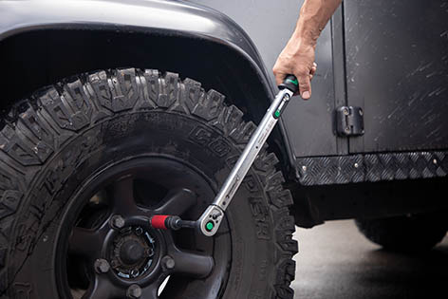
Ein Drehmomentschlüssel gehört zur Pflichtausstattung beim saisonalen Räderwechsel. Denn die Radmuttern müssen mit einem exakt definierten Drehmoment angezogen werden.

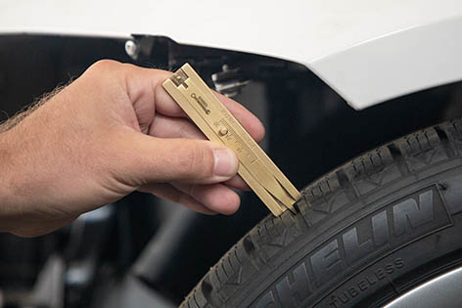
Ein Profiltiefenmesser gehört in jeden Werkzeugkasten. Mindestens 4 mm Profil sollten Winterreifen vor dem Aufziehen noch haben, empfehlen die Experten.

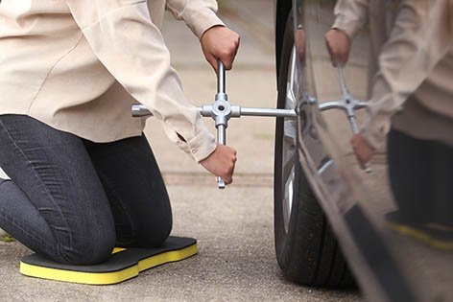
Ein Radkreuz ist das Standardwerkzeug für den Radwechsel in Eigenregie. Eine Kniematte schont die Gelenke bei der Arbeit am Boden.

Mit dem Gelenkgriff von Stahlwille können beim Lösen von Radmuttern besonders hohe Drehmomente aufgebracht werden. Der bewegliche Gelenkkopf für die Aufnahme von Stecknüssen erlaubt dabei stets eine optimale Handhabung.

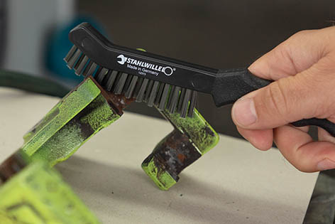
Die schmale Bremssattelbürste ist ein Spezialwerkzeug, mit dem das gründliche Entfernen von Schmutz und Abrieb einfach und schnell gelingt.

